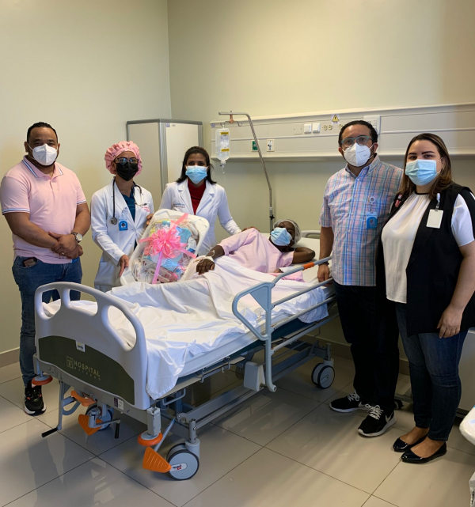

**Nace el primer bebé del 2022 en el Hospital Materno Reynaldo Almánzar**

**Martes, 11 Enero 2022**

**Santo Domingo Norte.-** A las 12 de la noche del primero de enero, justo dando la bienvenida al año nuevo, también fue recibido en perfectas condiciones el primer bebé del 2022,  en el hospital Materno Dr. Reynaldo Almánzar ( HMRA).

Con un peso de 6 libras mediante un parto normal, producto de un embarazo de 38 semanas nació la niña Yorianny López Berroa, así fue nombrada por sus padres Santa Berroa y Feliz Manuel López quienes mostraron agradecimiento y satisfacción por el trabajo realizado por el equipo médico que asistió a la madre de 28 años y de nacionalidad dominicana.

El director del Materno, doctor Freddy Novas resaltó la profesionalidad y la calidad humana del equipo de médicos y enfermeras que realizaron con éxito el parto, cuya madre se encuentra en excelentes condiciones de salud.

El galeno felicitó a los padres del primer bebé del Nuevo Año y recordó que el HMRA es un centro de salud especializado  
En la atención de alta complejidad de la Mujer y el recién nacido, en el cual se presta servicios oportunos y seguros a través de un personal calificado y humanizado comprometidos con los estándares más actualizados de calidad.

El equipo médico que participó en el parto del primer nacimiento está conformado por la perinatologa, doctora Then, las ginecólogas Maria Garcia y  Alcántara, así como también con las enfermeras Medina, Pujols y la auxiliar Arias.

<http://www.hmra.gob.do/index.php/noticias/item/708-nace-el-primer-bebe-del-2022-en-el-hospital-materno-reynaldo-almanzar>